

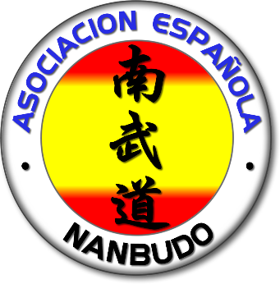

STAGE INTERNACIONAL HUESCA 2026
20 – 21 – 22 MARZO 2026

20 MARZO.

DE 19:00H A 21:00H STAGE INTERNACIONAL
PROGRAMA PREVISTO KI NANBU TAISO
RANDORI + NININGAKE
KATA BASICO + BUNKAI (Detalles y dudas)
KEIRAKU TAISO

21 MARZO
DE 10:00H A 12:00H STAGE INTERNACIONAL
PROGRAMA PREVISTO KI NANBU TAISO
RANDORI + SUWARI RANDORI AVANZADO
KATA SUPERIOR + BUNKAI (Detalles y dudas)
KEIRAKU TAISO
DE 16:00H A 17:30H STAGE INTERNACIONAL
PROGRAMA PREVISTO TENCHI UNDO
SOTAI
KATA BASICO + SUPERIOR
19,00 H A 20,30 H. Clase teórica “TEMA KEIRAKU-SALUD Y NANBUDO” SALÓN AZUL CASINO DE HUESCA

21:30 H CENA STAGE INTERNACIONAL
22 MARZO
DE 10:00H A 11:30H STAGE INTERNACIONAL
PROGRAMA PREVISTO KI DO HO
KATA BASICO + SUPERIOR
SUWARI RANDORI + KANTSETSU RANDORI
DE 11:30H A 12:30H STAGE INTERNACIONAL ESPECIAL NIÑOS

P:d. Durante las sesiones del Stage, habrá trabajos conjuntos y trabajos en los que los Nanbudokas se dividirán en 2 Tatamis, en función del programa y nivel de los mismos, para aprovechar al máximo el tiempo y la experiencia de los Dai Shihan, creando un ambiente dinámico.

LUGAR DEL STAGE; POLIDEPORTIVO DEL PARQUE Avda. Juan XXIII HUESCA
STAGE 50 EUROS
STAGE INFANTIL 10 EUROS (sólo clase del domingo)
CENA SÁBADO STAGE 25 EUROS

INSCRIPCIONES (antes del 14 marzo)
MARIANO CARRASCO + 34 636 95 15 51
marianocarrasco1@gmail.com
ALMA LARA + 34 630 60 36 24
almalara79@gmail.com

POSIBLES ALOJAMIENTOS (hay muchos más, todos entre estos precios, mirar booking,com)
HOSTAL RUGACA
A 5 MINUTOS ANDANDO AL POLIIDEPORTIVO.
CENTRO DE LA CIUDAD
www.booking.com HOSTAL RUGACA HUESCA

HOSTAL EL CENTRO HUESCA
A 7 MINUTOS ANDANDO AL POLIDEPORTIVO.
CENTRO DE LA CIUDAD
http://www.hostalelcentrohuesca.es/
www.booking.com HOSTAL EL CENTRO HUESCA

HOTEL SANCHO ABARCA ****
A 2 MINUTOS ANDANDO AL POLIDEPORTIVO.
www.booking.com HOTEL SANCHO ABARCA
https://www.hotelsanchoabarca.com/

HOTEL PEDRO I ARAGON ****HIGHER
A 1 MINUTO ANDANDO AL POLIDEPORTIVO.
www.booking.com HOTEL PEDRO I HUESCA
https://www.hotelpedroidearagon.com/

